CONSEJO PROFESIONAL DE INGENIEROS Y GEOLOGOS DE MENDOZA
Mitre 617 – Planta Baja – (5500) Capital – Mendoza Tel./Fax: 0261 – 4239178 ó 4231274
Correo electrónico: ingenieros@copigmza.org.ar Pág.Web: www.copigmza.org.ar
Decreto Ley 3485/63 – Decreto 1041/65 – Ley 5908 – Decreto 638/97 – Ley 6936

Señor
Ingeniera Agrónoma 6511-A
SANCHEZ, CLAUDIA NOEMI
Chicha 345
5509 – VISTALBA – LUJAN DE CUYO - MENDOZA

De nuestra mayor consideración:
Tenemos el agrado de dirigirnos a Ud. a fin de comunicarle que según nuestro Registro Oficial adeuda derecho de inscripción anual por el año 2021.-

Asimismo cabe señalar que según las disposiciones de Ley (Decreto Ley 3485/63, Decreto 1041/65 y Ley 6936) el Derecho de Inscripción anual debe hacerse efectivo durante los meses de Octubre y Noviembre de cada año por lo tanto ya se encuentra al cobro derecho 2022.-
Por lo tanto lo invitamos a regularizar su situación para evitar las sanciones previstas en la ley.-
Para su conocimiento le transcribimos el articulado pertinente del Decreto Ley 3485/63 y Decreto Reglamentario 1041/65:

“Art. 5º (Decreto Reglamentario 1041/65): ......”Anualmente deberán renovar la inscripción durante los meses de Octubre y Noviembre”.......-------------------------------------------------------------------------------------------------------------------------------------------------
“Art. 6° (Decreto Reglamentario 1041/65): Los Profesionales y las Empresas y Entidades matriculadas deberán comunicar el cese de actividades, depositando el carnet o credencial en el Consejo; el incumplimiento de este requisito hará que se los considere en ejercicio activo".--------------------------------------------------------------------------------------------------------------------------
“Art. 7° (Decreto Reglamentario 1041/65): La falta de reinscripción anual produce automáticamente la inhabilitación del profesional o la empresa y sólo podrán ser rehabilitados por decisión del Consejo, previo pago de los recargos por mora, salvo caso de fuerza mayor".--------------------------------------------------------------------------------------------------------------------------------
“Art. 34º (Decreto Ley 3485/63): Las transgresiones a este Decreto Ley serán pasibles de las siguientes sanciones: … c) Multa por un valor equivalente de dos a cien veces del monto de inscripción anual del sancionado o de la categoría en que el mismo encuadre”…-----------------------------------------------------------------------------------------------------------------------------------------

Para cualquier aclaración no dude(n) en consultar en nuestras oficinas o por correo electrónico a
ingenieros@copigmza.org.ar

Sin otro particular, saludamos a Ud.(es) atentamente.-

Mendoza, 9 de Diciembre de 2021.-

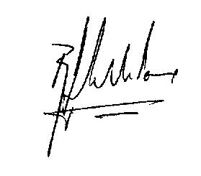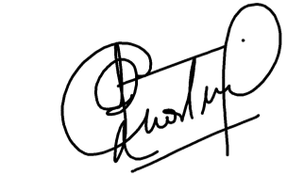
RAUL H DELLE DONNE RODOLFO M. PIASTRELLINI
Ingeniero en Construcciones Ingeniero en Construcciones
Secretario Presidente

Para Depósitos:
BANCO MACRO S.A. Cta.cte. Nº 3-402-0000000024-9 CBU 2850402930000000002496
BANCO CREDICOOP Cta.Cte. Nº 115-008287-8 CBU 1910115855011500828782

C.U.I.T. Consejo Prof. de Ing. y Geol. de Mza. : 30-53613868-0

(Por favor, enviar por email a: dcarrasco@copigmza.org.ar comprobante de depósito o transferencia para poder aplicar correctamente su pago)

